**Комплексы Pt(II) с N^N^C пинцерными лигандами, способные к агрегационно-индуцированной эмиссии (AIE), пригодные для использования в биоимиджинге. Изучение влияния заместителей на фотофизические свойства.**

***Дурова Е.В., Шакирова Ю.Р.***

*Студент, 2 курс магистратуры*

*Санкт-Петербургский государственный университет,*

*химический факультет, Санкт-Петербург, Россия*

*E-mail:* [*st068755@student.spbu.ru*](mailto:ivanov@yandex.ru)

На сегодняшний день наблюдается растущий интерес к синтезу, фотофизике и применению фосфоресцентных комплексов Pt(II). Их использование в таких областях, как биоимиджинг, фотокатализ, а также при создании фосфоресцирующих органических светодиодов, предполагает работу с повышенными концентрациями излучателей, поэтому разработка комплексов, склонных к агрегационно-индуцированной эмиссии (AIE), является целесообразной[1]. Комплексы Pt(II) с N^N^C пинцерными лигандами и алкинильными монодентатными лигандами уже доказали свою эффективность в качестве излучателей[2]. Плоско-квадратная геометрия комплексов объясняет их способность к образованию агрегатов в основном или возбужденном состояниях.

В рамках данной работы были синтезированы фосфоресцентные комплексы Pt(II) с N^N^C пинцерными лигандами, склонные к AIE, с различными заместителями в циклометаллирующем фрагменте (Схема 1).

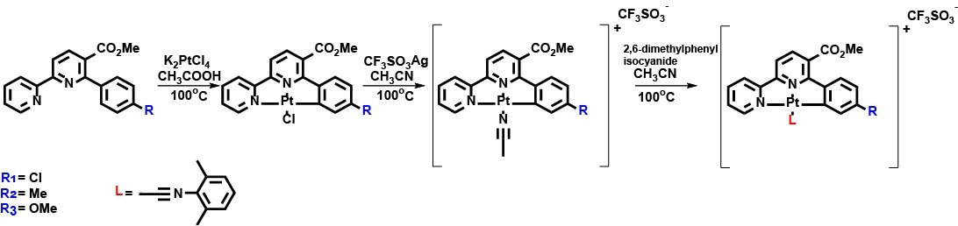

Схема 1 Синтез комплексов Pt(II) с N^N^C пинцерными лигандами

На основе синтезированных комплексов были созданы блок-сополимерные мицеллы по измененной методике. Полученные мицеллы были исследованы на цитотоксичность, а также опробованы в качестве агентов для визуализации в in vitro экспериментах на линии клеток CHO-K1. Также была обнаружена способность мицелл с метками [Pt(N^N^C)-R1] обратимо изменять цвет в зависимости от температуры в присутствии небольших количеств ацетонитрила, нетоксичных для клеточных культур, что делает возможным их потенциальное использование в биоимиджинге в качестве температурных сенсоров.

Итоговые соединения были полностью охарактеризованы с помощью ESI-MS, ЯМР-спектроскопии 1D (1H) и 2D (1H-1H-COSY), а структура комплекса [Pt(N^N^C)-R2] дополнительно подтверждена методом рентгеноструктурного анализа. Люминесцентные свойства всех комплексов были изучены в растворе ацетонитрила и водно-органических растворах. Также были исследованы фотофизические свойства мицеллярных дисперсий.

*Работа выполнена при поддержке РНФ (проект № 19-73-20055-П). Работа проводилась с использованием оборудования Центра исследований оптических и лазерных материалов, Центра рентгеноструктурных исследований, Центра магнитно-резонансных исследований и Центров химического анализа и материаловедения (Санкт-Петербургский государственный университет).*

**Литература**

1. Haque A. et al. Cyclometallated tridentate platinum(II) arylacetylide complexes: old wine in new bottles // Chem Soc Rev. Royal Society of Chemistry, 2019. Vol. 48, № 23. P. 5547–5563.

2. Li M. et al. (Isonitrile)platinum(II) Complexes of an Amido Bis(N-heterocyclic carbene) Pincer Ligand // Organometallics. American Chemical Society, 2020. Vol. 39, № 10. P. 1667–1671.